郑州工商学院
本科毕业设计指导记录
毕业设计题目 |  | 基于Python爬虫的关键词与观看量分析的设计与实现
学生姓名 | 张永远 | 学 号 | 180508010832 | 专业班级 | 计算机科学与技术本科1808班
第一次指导记录：
1.交代毕业论文要准备的事情（钉钉会议）
2.根据学生兴趣和专长，指导学生确定论文选题
3.推荐参考文献并提出相关建议

指导教师： 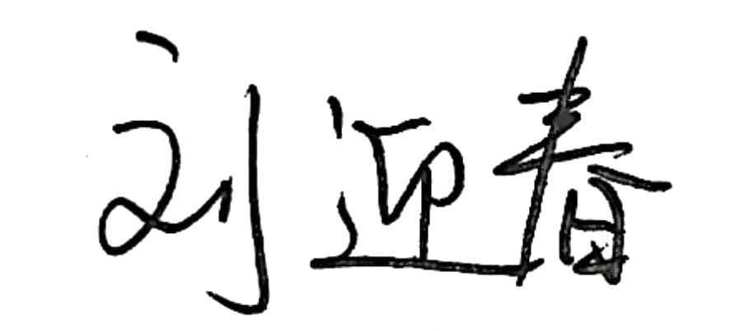
2021年 11月 8日
第二次指导记录：
1.指导学生明确所选研究课题的目的和意义
2.帮助学生检索研究课题主要参考文献
3.指导学生拟定课题研究方案，撰写开题报告

指导教师：
2021年 12月18日
第三次指导记录：
1.检查论文初稿写作进展情况
2.对初稿的基本框架给予指导
3.对相关内容提出具体修改意见

指导教师：
2022年 3月 1日
第四次指导记录：
1.在反馈意见的基础上，检查初稿修改情况
2.对论文格式、语言表达、内容呈现和专业术语上给出修改建议

指导教师：
2022年 3月 15日
第五次指导记录：
1.在修改论文的基础上，对定稿提出更详细的意见
2.检查标点符合、字号规范、表格制作，都要符合课题设计的要求
3.与学生进行深入交流，基本完成论文定稿

指导教师：
2022年 4月7日
第六次指导记录：
1.讲解相关答辩注意事项，钉钉演示相关答辩流程
2.提醒事先准备好答辩所用物品（身份证、学生证、计算机、摄像头、钉钉）
3.提醒学生复习毕业设计知识点，要求做到能够深入理解、举一反三

指导教师：
2022年 4月 15日
1.记录表记录从下达任务书开始到开题报告、初稿、修改稿、定稿，全面记录指导过程。
2.指导过程中此记录表由指导教师保存，每次指导的内容在记录表上作记录，签名并写明日期。
3.学生完成毕业设计后，指导记录表与其他档案材料一同存放。

